КОНСПЕКТ
организованной образовательной деятельности
по образовательной области «Познавательное развитие»
с детьми среднего дошкольного возраста на тему:
«КАФЕ «ВИТАМИНКА»
_____________________________________________________________________________
А. Белоногова,
воспитатель, МБОУ «Хулимсунтская СОШ с кадетскими и мариинскими классами»
СП «Детский сад «Комарик», п. Хулимсунт, Березовский район, ХМАО-Югра
_____________________________________________________________________________

Цель: создание витаминных салатов, при помощи метода морфологического анализа.
Задачи:
Образовательные:
- систематизировать и обобщить знания детей об овощах, фруктах и ягодах;
- повторить значение полезных продуктов;
- поддерживать детскую инициативу в решении проблемной ситуации;
- учить разбирать проблемную ситуацию, делать выбор.
Развивающие:
- развивать речевую активность детей, обогащать словарный запас;
- развивать умение следовать устным инструкциям и последовательности действий;
- развивать фантазию, воображение;
- формировать самооценку.
Воспитательные:
- развивать коммуникативные навыки;
- развивать устойчивый интерес к правильному питанию и образу жизни, желание заботиться о своём здоровье;
- воспитывать у детей чувство любви к родному краю и уважения к жизни, традициям и обычаям народов разных национальностей;
- способствовать освоению положительного опыта сотрудничества между детьми при работе в команде, содействовать творческому самовыражению.
Материалы и оборудование: доска; пособие для составления морфотаблицы; картинки овощей, фруктов и ягод; настоящие нарезанные фрукты, овощи и ягоды; тарелки и ложки; мультимедийная установка; ноутбук; колонки; столы; стулья.

Ход образовательной деятельности

Вступительная часть. Организационный момент (4 мин)
- Приветствие; озвучивание проблемной ситуации
Методические приемы: видеоролик, беседа
Воспитатель: Здравствуйте, ребята. Вы любите помогать? Сегодня мальчик из мультфильма просит ему помочь. Давайте посмотрим видеоролик «Витамин» из мультфильма «Фиксики».
Дошкольники смотрят видеоролик
Основная часть (12 мин)
- Обсуждение проблемной ситуации
Методический прием: беседа-рассуждение
Воспитатель: Ребята, как мы можем помочь герою улучшить память? (ответы детей). Ребята, где больше всего есть витаминов? (дети перечисляют).
- Совместная работа
Методические приемы: рассматривание картинок, заполнение морфотаблицы
Воспитатель: Ребята, а сейчас я вас приглашаю в кафе «Витаминка». Проходите за столы.

Дети проходят в импровизированное кафе, рассаживаются за 3 стола по три человека

Воспитатель: Ребята, посмотрите на столы. Перед вами лежат картинки овощей, фруктов и ягод. Коля, Саша, Маша выберите из предложенных вариантов, то, что растет на грядке. Как можно назвать одним словом выбранные вами картинки (дети отвечают – овощи). Петя, Валя, Толя выберете из предложенных картинок, то, что растет в саду. Как можно назвать одним словом выбранные вами картинки (дети отвечают – фрукты). Настя, Алена, Ваня – посмотрите, что осталось? Как можно назвать одним словом (дети отвечают – ягоды).
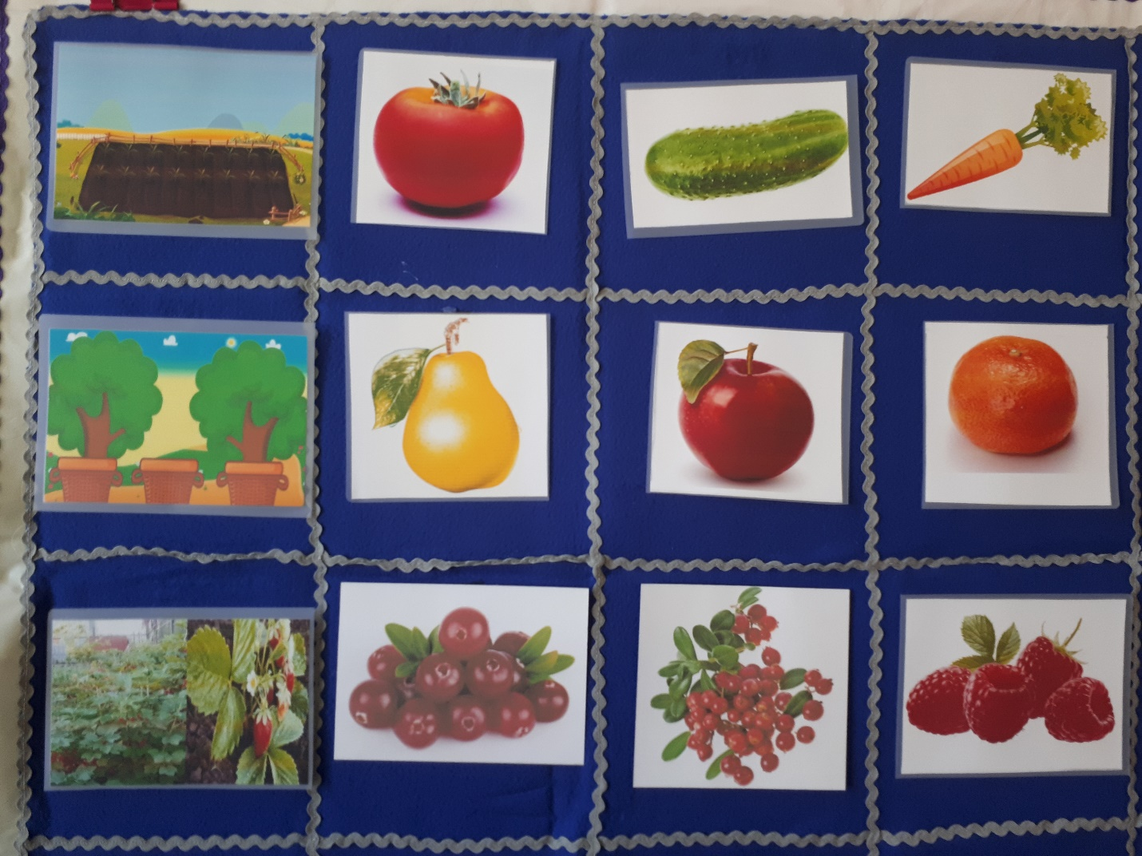
Дети заполняют морфотаблицу картинками овощей, фруктов, ягод
- Практическая работа
Методический прием: практическая деятельность по подгруппам
Воспитатель: Ребята, а сейчас я вам предлагаю создать свои витаминные салаты из настоящих овощей, фруктов и ягод. Посмотрите, для своего витаминного салата я возьму один овощ – огурец, один фрукт – банан и ягоду – клубнику. Подумайте, что вы возьмете
Дети выбирают по одной картинке - ингредиенту – овощ, фрукт и ягода
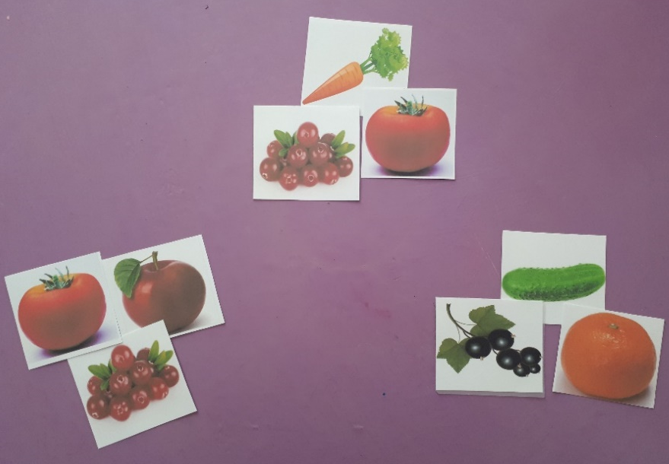
Воспитатель: Теперь по собранному рецепту (из картинок), подойдите к столу и возьмите продукты. Ребята, начинаем готовить салаты. Вам нужно сделать салат из выбранных вами продуктов.
На столах стоят нарезанные фрукты, овощи и ягоды. Дети смешивают ингредиенты своего салата
Воспитатель: Ребята, покажите, какие салаты у вас получились. (Дети (по одному из подгруппы) показывают свои салаты и рассказывают, из каких продуктов они сделаны). Попробуйте придумать название своему салату.

Заключительный этап (4 мин)
- Рефлексия
Методические приемы: подведение итогов, установка на дальнейшую деятельность
Воспитатель: Ребята, как вы думаете, ваши салаты помогут герою улучшить память? (ответы детей). Почему? (ответы детей – салаты сделаны из овощей, фруктов и ягод, а в них много витаминов). Молодцы, ребята. За вашу хорошую работу дарю вам раскраски на тему «Дары осени». Кафе «Витаминка» закрывается. Нам пора прощаться.

Список используемой литературы:
- Гин С.И. Занятия по ТРИЗ в детском саду. Минск: ИВЦ Минфина, 2008г.
- Пчелкина Е.Л. Развитие творческого мышления. По ступенькам ТРИЗ. Нулевая ступень. Методическое пособие с использованием рабочей тетради. – М.: СОЛОН – Пресс, 2020. – 172 с.
- Кудрякова И.Г,. Кузнецова В.В,. Пыстина Л.С «Развитие интеллекта дошкольников средствами теории решения изобретательских задач при ознакомлении с окружающим миром».

Приложение

Иллюстративный материал к образовательной деятельности
